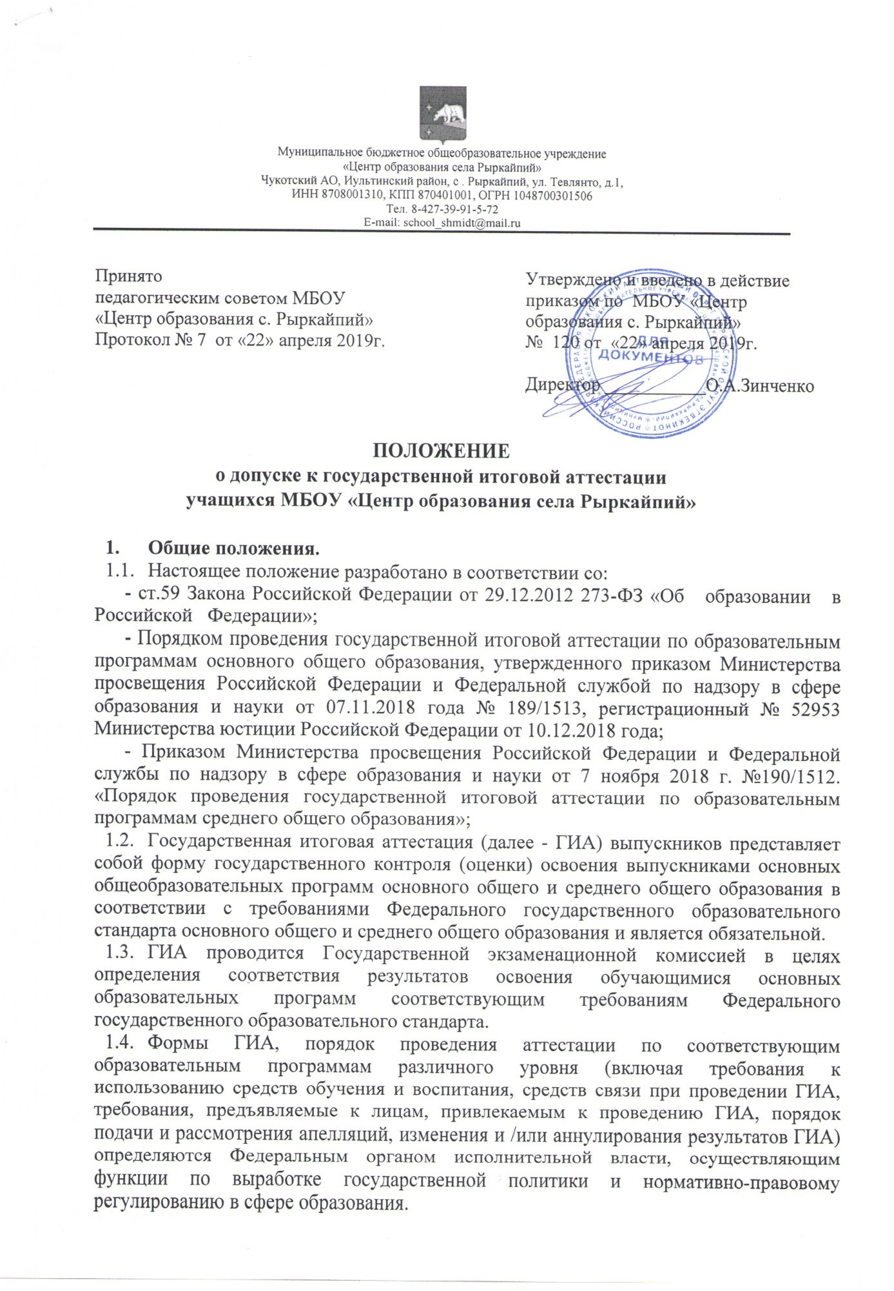

1.5. Лица, осваивающие основную образовательную программу в форме самообразования или семейного образования либо обучавшиеся по не имеющей государственной аккредитации образовательной программе, вправе пройти экстерном промежуточную и государственную итоговую аттестацию в организации, осуществляющей образовательную деятельность по соответствующей имеющей государственную аккредитацию образовательной программе. Указанные лица, не имеющие основного общего или среднего общего образования, вправе пройти экстерном промежуточную и государственную итоговую аттестацию в организации, осуществляющей образовательную деятельность по соответствующей имеющей государственную аккредитацию основной общеобразовательной программе, бесплатно.

При прохождении аттестации экстерны пользуются академическими правами обучающихся по соответствующей образовательной программе. Такие обучающиеся допускаются к ГИА при условии получения ими отметок не ниже удовлетворительных, а также имеющие результат «зачёт» за итоговое сочинение (изложение) на промежуточной аттестации.

* 1. Для проведения ГИА (ОГЭ и ЕГЭ) на территории Российской Федерации предусматривается единое расписание экзаменов. По каждому учебному предмету устанавливается продолжительность проведения экзаменов.
  2. В течение первого полугодия учебного года заместитель директора по УВР обязан ознакомить учащихся 9 и 11 классов и их родителей (законных представителей) с настоящим положением. В течение всего учебного года заместитель директора по УВР обязан ознакомить учащихся 9 и 11 классов и их родителей (законных представителей) с изменениями в Порядке проведения ГИА в соответствии с приказами Минобрнауки РФ.
  3. Допуск к итоговой аттестации учащихся оформляется протоколом педсовета, на основании которого издается приказ по школе.

1. **Допуск к государственной итоговой аттестации по образовательным программам основного общего и среднего общего образования.**

2.1. К ГИА допускаются обучающиеся, не имеющие академической задолженности, в полном объеме выполнившие учебный план или индивидуальный учебный план (имеющие годовые отметки по всем учебным предметам учебного плана за IX класс не ниже удовлетворительных), а также имеющие результат "зачет" за итоговое собеседование по русскому языку.

Экстерны допускаются к ГИА при условии получения на промежуточной аттестации отметок не ниже удовлетворительных, а также имеющие результат "зачет" за итоговое собеседование по русскому языку.

2.2. Как условие допуска к государственной итоговой аттестации по образовательным программам основного общего образования проводится итоговое собеседование по русскому языку для обучающихся 9-х классов, в том числе для:

- лиц, осваивающих образовательные программы основного общего образования в форме семейного образования, либо лиц, обучающихся по не имеющим государственной аккредитации образовательным программам основного общего образования, проходящих экстерном ГИА в организации, осуществляющей образовательную деятельность по имеющим государственную аккредитацию образовательным программам основного общего образования (далее – экстерны);

- обучающихся, экстернов с ограниченными возможностями здоровья (далее – ОВЗ), обучающихся, экстернов – детей-инвалидов и инвалидов по образовательным программам основного общего образования, а также лиц, обучающихся по состоянию здоровья на дому, в образовательных организациях, в том числе санаторно-курортных, в которых проводятся необходимые лечебные, реабилитационные и оздоровительные мероприятия для нуждающихся в длительном лечении.

2.3. К ГИА допускаются обучающиеся, не имеющие академической задолженности, в полном объеме выполнившие учебный план или индивидуальный учебный план (имеющие годовые отметки по всем учебным предметам учебного плана за каждый год обучения по образовательным программам среднего общего образования не ниже удовлетворительных), а также имеющие результат «зачет» за итоговое сочинение (изложение).

Экстерны допускаются к ГИА при условии получения на промежуточной аттестации отметок не ниже удовлетворительных, а также имеющие результат «зачет» за итоговое сочинение (изложение).

2.4. Обучающиеся, освоившие образовательную программу среднего общего образования в форме самообразования или семейного образования, либо обучавшиеся по не имеющей государственной аккредитации образовательной программе среднего общего образования, вправе пройти экстерном ГИА в организации, осуществляющей образовательную деятельность по имеющей государственную аккредитацию образовательной программе среднего общего образования, будучи зачисленными в МБОУ «ЦО с. Рыркайпий» на период прохождения промежуточной и государственной итоговой аттестации.

2.5. Экзамены проводятся в пунктах проведения экзаменов (далее - ППЭ), места расположения которых утверждаются органами исполнительной власти субъектов Российской Федерации, осуществляющими государственное управление в сфере образования по согласованию с ГЭК.

2.6. Допуск обучающихся в ППЭ осуществляется при наличии у них документов, удостоверяющих личность, и при наличии их в списках, утвержденных органом исполнительной власти субъекта Российской Федерации, осуществляющим государственное управление в сфере образования, учредителем.

2.7. Обучающиеся, могут быть допущены повторно к сдаче ГИА по соответствующему учебному предмету в текущем году по решению ГЭК:

- получившие на ГИА неудовлетворительный результат по двум из четырёх учебных предметов;

- не явившиеся на экзамены по уважительным причинам (болезнь или иные обстоятельства, подтвержденные документально);

- не завершившие выполнение экзаменационной работы по уважительным причинам (болезнь или иные обстоятельства, подтвержденные документально);

- апелляция которых о нарушении установленного порядка проведения ГИА конфликтной комиссией, была удовлетворена;

- результаты которых были аннулированы ГЭК в случае выявления фактов нарушений установленного порядка проведения ГИА, совершенных лицами, исполняющими функции руководителей пунктов проведения экзаменов, организаторов в аудиториях, членов Государственной экзаменационной комиссии, или иными (неустановленными) лицами.

Дополнительные сроки проведения экзаменов для выпускников, пропустивших ГИА по уважительным причинам, устанавливаются Рособрнадзором.

2.8. Обучающимся, не прошедшим ГИА или получившим на ГИА неудовлетворительные результаты более чем по двум учебным предметам, либо получившим повторно неудовлетворительный результат по одному из этих предметов на ГИА в дополнительные сроки, предоставляется право пройти ГИА по соответствующим учебным предметам не ранее 1 сентября текущего года в сроки и формах, устанавливаемых Положением о проведении государственной (итоговой) аттестации обучающихся, освоивших основные образовательные программы основного общего и среднего общего образования МБОУ «ЦО с. Рыркайпий».

2.9. Выпускникам, не получившим аттестат о среднем общем образовании, не прошедшим государственную итоговую аттестацию или получившим неудовлетворительные результаты по русскому языку и математике, либо получившим повторно неудовлетворительный результат по одному из этих предметов, предоставляется возможность пройти государственную итоговую аттестацию по соответствующим образовательным предметам в следующем году. Для прохождения повторной ГИА обучающиеся восстанавливаются в ОУ, осуществляющей образовательную деятельность, на срок, необходимый для прохождения ГИА.

2.10. Предельный срок подачи заявлений в МБОУ «ЦО с. Рыркайпий» на сдачу ЕГЭ с указанием выбранных учебных предметов и языка, на котором он планирует сдавать экзамен: до 1 февраля текущего года.

2.11. К экзаменам по учебным предметам, освоение которых завершилось ранее, допускаются обучающиеся X-XI (XII) классов, имеющие годовые отметки не ниже удовлетворительных по всем учебным предметам учебного плана за предпоследний год обучения.

2.12. Не допускается взимание платы учащихся за прохождение государственной итоговой аттестации.

1. **Изменения и дополнения.**
   1. Положение может быть изменено и дополнено в соответствии с вновьизданными нормативными актами муниципального, регионального, федерального органов управления образованием.
   2. Учащиеся 9 и 11 классов, их родители (законные представители) должны быть своевременно ознакомлены со всеми изменениями и дополнениями, внесенными в данное Положение.